Сельское хозяйство

Сельское хозяйство является одной из отраслей специализации района, а для целого ряда населенных пунктов Куяновского, Первомайского и Сергеевского поселений – одним из основных видов производственной деятельности и источником работы для населения. Сельскохозяйственная продукция в районе производится в коллективных сельскохозяйственных предприятиях, а также в фермерских и личных подсобных хозяйствах населения, при этом ее большая часть приходится на хозяйства населения.
Производственная сфера сельского хозяйства района основывается на работе 7 предприятий. Сельскохозяйственные предприятия района: ООО КХ «Куендат», ООО «КХ Маяк», ООО «Старт», ООО КФХ «Восток», ООО «АФХ Луч», ООО «Агро», ООО «АгроХолдингСибирь» Основная их специализация – молочное и мясное животноводство, производство зерна.

Показатели животноводства сельхозпредприятий Первомайского района
На 01.01. 2016 г.

Показатели | ООО «КХ Маяк» |  |  | ООО КХ «Куендат» |  |  | ООО КХ «Родина» |  |  | Всего по району
 | 4- кв.  2015 г. | 4- кв.  2014 г | Темп роста, % | 4- кв.  2015 г. | 4-кв.  2014 г. | Темп роста, % | 4- кв.  2015 г. | 4- кв.  2014 г | Темп роста, % | 4– кв.  2015 г. | 4- кв.  2014 г. | Темп роста, %
Наличие КРС | 70 | 462 | 15 | 1710 | 1688 | 101 | 201 | 0 | 201 | 3089 | 3635 | 85
Наличие коров | 70 | 200 | 35 | 580 | 575 | 101 | 130 | 0 | 130 | 780 | 775 | 100
Валовой надой, (ц) | 5619 | 5517 | 102 | 31382 | 29891 | 105 | 5,6 | 0 | 5 | 37006 | 35408 | 104
Надой на 1 ф/корову (кг) | 2881 | 2758 | 104 | 5458 | 5253 | 104 | 4,0 |  |  | 4775 | 4604 | 104
Продано молока, ц | 4373 | 4297 | 102 | 32055 | 28648 | 111 | 0 | 0 | 0 | 36429 | 32946 | 110
Получено телят от коров | 119 | 152 | 78 | 454 | 483 | 94 |  |  |  | 573 | 635 | 90
Производство мяса (ц) | 203,2 | 237,0 | 86 | 2294 | 2375 | 97 |  |  |  | 2497 | 2612 | 96
Наличие лошадей | 0 | 0 | 0 | 68 | 63 | 108 | 0 | 0 | 0 | 68 | 63 | 108
Средне суточный привес (гр.) | 386 | 316 | 122 | 793 | 793 | 100 | 0 | 0 | 0 | 724 | 697 | 104

Показатели | Агро-Холдинг «Сибирь» |  |  | ООО «Агро» |  |  | ООО «СтрйСнаб» |  |  | Всего по району
 | 4- кв 2015 г. | 4- кв  2014 г. | Темп роста, % | 4-кв.  2015 г. | 4-кв .  2014 г. | Темп роста, % |  |  |  | 4-кв.  2015 г. | 4-кв 2014 г. | Темп роста, %
Наличие КРС мясн.пород | 1108 | 1485 | 75 | 0 | 0 | 0 |  |  |  | 1108 | 1485 | 75
Наличие коров мясн.пород | 615 | 615 | 100 | 0 | 0 | 0 |  |  |  | 615 | 615 | 100
Получено телят мясн.пород | 393 | 505 | 78 | 0 | 0 | 0 |  |  |  | 393 | 505 | 78
Производство мяса мясн.пор | 665 | 1898 | 35 | 0 | 0 | 0 |  |  |  | 665 | 1898 | 35
Среднесуточный привес | 308 | 526 | 58 | 0 | 0 | 0 |  |  |  | 308 | 526 | 58
Наличие свиней |  |  |  | 3296 | 3448 | 95
Основных свиноматок |  |  |  | 352 | 408 | 86 |  |  |  | 352 | 408 | 86
Получено поросят |  |  |  | 8348 | 4409 | 189 |  |  |  | 8348 | 4409 | 189
Производство мяса свинины |  |  |  | 7932 | 2150 | 368 |  |  |  | 7932 | 2150 | 368
Средне сут.привес |  |  |  | 616 | 400 | 150 |  |  |  | 616 | 400 | 150

Растениеводство
Посевная площадь под урожай 2015 года в разрезе категорий хозяйств характеризуется следующими данными:
гектаров
 | Хозяйства всех категорий | в том числе |  |  | Справочно 2014 хозяйства всех категорий
 |  | Сельхоз-  организации | Крестьянские фермерские хозяйства | Хозяйства населения
Посевная площадь-всего (озимые и яровые под урожай текущего года) | 22628,20 | 20983,80 | 489,40 | 1155 | 23690,05
Озимые зерновые-всего | 100 | 100 | - | - | 40
В том числе:
Озимая пшеница | 100 | 100 | - | - | 20
Озимая рожь | - | - | - | - | 20
Яровые зерновые и зернобобовые культуры- всего | 12860 | 12450 | 200 | 210 | 13947
в том числе:
зернобобовые | 190 | 190 | - | - | 122
пшеница | 5920 | 5740 | 80 | 100 | 7080
овес | 6135 | 5905 | 120 | 110 | 6195
ячмень | 615 | 615 | - | - | 550
Масличные культуры: рапс | 30 | 30 | - | - | 30
Картофель | 827,10 | 7,7 | 2,4 | 817 | 824,90
Овощи ( открытый грунт) | 130,10 | 4,10 | - | 126 | 127,15
Кормовые –всего | 8681 | 8392 | 287 | 2 | 8721
в том числе: | - | - |  | - | -
однолетние травы | 900 | 900 | - | - | 950
Кукуруза на корм | 350 | 350 | - | - | 300
Подпокровные многолетние травы | 700 | 700 | - | - | 285
укосная площадь многолетних трав посева прошлых лет | 7429 | 7142 | 287 | - | 7469

Предприятиями сельского хозяйств за 12 месяцев 2015 года получена выручка от реализации продукции в сумме 116,9 т. рублей.

Среднесписочная численность и заработная плата работников

предприятий сельского хозяйства района на 01.01.2016г.

Наименование организации | Средняя з/плата  На 01.01. 2015 год) | Средняя з/плата  На 01.01. 2016 год) | Темп роста, % | Численность (чел) на 01.01.2015 г. | Численность (чел)  01.01.2016 г. | Темп роста, %
ВСЕГО, в том числе | 14061 | 16188 | 115 | 331 | 341 | 103
ООО КХ «Куендат» | 15002 | 18204 | 121 | 204 | 214 | 105
ООО «КФХ» Восток» | 9817 | 12181 | 124 | 5 | 4 | 80
ООО «КХ Маяк» | 8002 | 8872 | 111 | 37 | 32 | 86
ООО «АгроХолдинг» | 16968 | 17492 | 103 | 23 | 24 | 104
АФХ «Луч» | 8917 | 9750 | 109 | 7 | 5 | 71
ООО «Куяновское» | 17286 | 19210 | 111 | 25 | 26 | 104
ООО «Старт» | 7789 | 7789 | 100 | 9 | 9 | 100
ООО «Агро» | 14968 | 14207 | 95 | 21 | 27 | 128

Средняя заработная плата работников сельского хозяйства на 01.01.2016 года составила 16 188,00 рублей, что на 11 % больше аналогичного периода прошлого года. Численность занятых работников 341 человек (аналогичный период прошлого года численность составляла 331 человек).

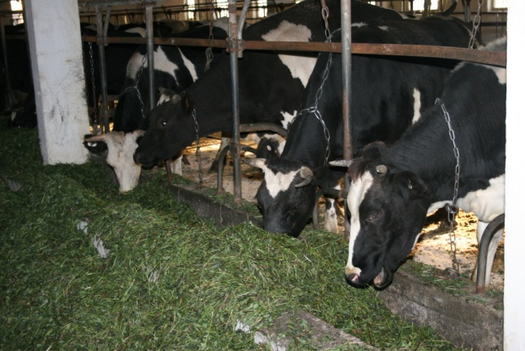
В личных подсобных хозяйствах населения производятся почти все виды сельскохозяйственной продукции. Производство картофеля и овощей, практически полностью сосредоточено в хозяйствах населения. Значимость личных подсобных хозяйств заключается в том, что в условиях отсутствия крупных товаропроизводителей сельскохозяйственной продукции в Первомайском районе, позволяет обеспечивать самозанятость населения, поддержание уровня потребления продуктов питания, дополнительный источник доходов для населения. Количество личных подсобных хозяйств на 01.01.2016 год составило 7515. В личных хозяйствах населения поголовье КРС составляет 3216 голов, в т.ч. 1549 коров. Удельный вес коров в хозяйствах населения составляет 48 % от общего поголовья КРС.
Оснащенность личных подсобных хозяйств сельскохозяйственной техникой, навесным оборудованием и инвентарем представлена в таблице:

Наличие техники в личных подсобных хозяйствах:

трактора (ед) | 511
автомобили (ед) | 81
сенокосилки (ед) | 287
Грабли (ед) | 226
Плуги (ед) | 217
Картофелекопалки (ед) | 221
рулонники (ед) | 33

Население района принимает активное участие в конкурсах по поддержке малого предпринимательства «Бизнес-старт» и «Первый шаг», а так же в программе «Содействие самозанятости населения».
Одним из приоритетных направлений поддержки и стимулирования развития личных подсобных хозяйств является выделение льготных кредитов. На территории района кредитование ЛПХ производят Томский филиал «Россельхозбанка», Асиновское отделение Сберегательного банка РФ, СКПХ «Колос».
В рамках национального проекта «Развитие АПК» по направлению «Стимулирование развития малых форм хозяйствования в АПК» выплачено кредитов за 12 месяцев 2015 года 5402,5 тыс.руб количество заемщиков составило 68 человека, на заемные средства были приобретены сельскохозяйственная техника, крупнорогатый скот, в том числе и коровы, свиньи, овцы, куры и сельскохозяйственные корма.

Информация по кредитованию ЛПХ Первомайского района на 01.01.2016 год.

 | Кол-во заемщиков, чел. | Сумма кредитов, тыс.руб.
 | 2015 г. | 2015 г.
Россельхозбанк | 27 | 3912,5
СКПК «Колос» | 41 | 1490,0
ВСЕГО | 68 | 5402,5

Для владельцев личного подворья предусмотрены меры поддержки:

- Субсидия услуги по искусственному осеменению коровы в ЛПХ .
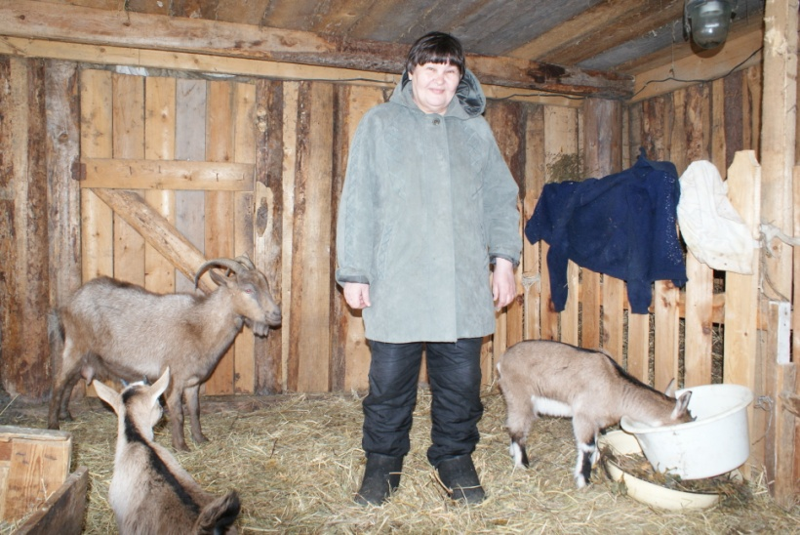
За 12 месяцев 2015 год выплачено 86,0 тыс.руб.
- Субсидируется процентная ставка по целевым кредитам, полученным на развитие личного подсобного хозяйства, - в размере ставки рефинансирования Центрального Банка России.
За 12 месяцев 2015 год выплачено 376,9 тыс.руб
- Владельцами ЛПХ, имеющим трех и более коров, субсидируется приобретение оборудования для механизации процесса доения, охлаждения и пастеризации молока, технологического оборудования для переработки молока и мяса – 50% стоимости; приобретение оборудования для механизации трудоемких процессов в мясном и молочном скотоводстве, кормозаготовительной техники – 30% стоимости.

- Субсидия на приобретение сельскохозяйственной техники, грузовых и специальных автомобилей, машин и оборудования составляет 20% стоимости.
За 12 месяцев 2015 год выплачено 761,4тыс.руб
- Приобретение предприятиями малых форм хозяйствования оборудования для переработки молока, мяса, забоя скота субсидируется до 50% от стоимости.
- Владельцам трех и более коров субсидируются затраты на заготовку сена в размере 3000 рублей на каждую корову.
За 12 месяцев 2015 год выплачено 1359,0 тыс.руб

Поголовье скота и птицы в хозяйствах населения
по сельским поселениям Первомайского района
на 01.10.2015 год

 | КРС |  |  | КОРОВЫ |  |  |  |  | СВИНЬИ |  |  |  | СВИНОМАТКИ |  |  |  | ОВЦЫ, КОЗЫ |  |  |  | КОЛИЧЕСТВО ЛПХ
 | На 01.01 2016 | На 01.01.2015 | Темп роста в % |  | На 01.01.2016 | На 01.01.2015 | Темп роста в % |  | На 01.01.2016 | На 01.101 2015 | Темп роста в % |  | На 01.01.2016 | На 01.01.2015 | Темп роста в % |  | На 01.01.2016 | На 01.101 2015 | Темп роста в % |  | На 01.01.2016 | На 01.01.2015 | Темп роста в %
Первомайское | 631 | 599 | 105 |  | 306 | 367 | 83 |  | 726 | 440 | 165 |  | 3 | 4 | 75 |  | 384 | 254 | 151 |  | 3566 | 3554 | 100
Сергеевское | 684 | 512 | 133 |  | 320 | 286 | 112 |  | 300 | 248 | 121 |  | 34 | 27 | 126 |  | 427 | 432 | 99 |  | 893 | 853 | 104
Куяновское | 962 | 760 | 126 |  | 481 | 397 | 121 |  | 250 | 200 | 125 |  | 25 | 10 | 250 |  | 390 | 365 | 108 |  | 599 | 600 | 100
Н-Мариинское | 523 | 444 | 117 |  | 239 | 198 | 120 |  | 218 | 181 | 120 |  | 13 | 10 | 130 |  | 219 | 218 | 100 |  | 531 | 533 | 100
Комсомольское | 231 | 237 | 97 |  | 122 | 127 | 96 |  | 54 | 21 | 257 |  | 0 | 0 | 0 |  | 18 | 26 | 69 |  | 1006 | 1055 | 95
Улу-Юльское | 194 | 196 | 99 |  | 81 | 94 | 86 |  | 83 | 101 | 82 |  | 9 | 8 | 112 |  | 106 | 115 | 92 |  | 920 | 921 | 100
ПО РАЙОНУ | 3216 | 2748 | 116 |  | 1549 | 1462 | 105 |  | 1631 | 1191 | 137 |  | 84 | 59 | 142 |  | 1544 | 1445 | 106 |  | 7515 | 7516 | 100

Наибольшее количество поголовья скота находится в Первомайском, Сергеевском, Куяновском сельских поселениях.

